***Физкультурно - оздоровительный проект***

***«Движение***

***+***

***движение***

***=***

***формула здоровья»***

***2015 год***

*Автор проекта:* инструктор по физической культуре Денисенко А.В.

*Руководители проекта:*

* воспитатели старших и подготовительных групп
* инструктор по физической культуре

*Участники проекта:*

* Дети старших и подготовительных групп;
* Родители воспитанников;
* Воспитатели;
* Инструктор по физической культуре

*Ответственный за проект:* старший воспитатель Карпова М.В.

*Продолжительность проекта:* 3 апреля - 3 июля 2015 года

*Место проведения:* МДОУ ЦРР д/с №45 «Колосок»

***Актуальность проекта:***

Дошкольный возраст – один из наиболее ответственных периодов в жизни каждого человека. Именно в эти годы закладываются основы здоровья: умственного, нравственного и физического развития ребенка, формируется личность ребенка.

В период от трех до семи лет ребенок интенсивно растет и развивается, движение становится его потребностью.

Одной из основных задач стоящих перед педагогами ДОУ и родителями является воспитание здорового подрастающего поколения.

Все понимают роль физической культуры, однако сами взрослые, порой почему-то остаются в стороне. Одному не хватает времени, другому - терпения, третьему – организованности.

Для того, чтобы помочь родителям воспитать здорового ребенка мною был разработан проект «Движение + движение = формула здоровья», который направлен на пропаганду ЗОЖ, на создание условий для гармоничного развития ребенка, а так же на удовлетворение естественной потребности в движении детей. Именно потому, что физическая культура – это образ жизни человека, в нее должны быть вовлечены все люди независимо от возраста.

***Цель проекта:***

- воспитать физически развитого жизнерадостного ребенка путем формирования у него осознанного отношения к своему здоровью и потребности к здоровому образу жизни

- охрана и укрепление физического и психического здоровья детей

- создание психолого-педагогических условий для формирования эмоционального благополучия, бережного отношения к ребенку, уважение к индивидуальности и личности

- оптимизация режима двигательной активности детей путем усовершенствования организованных и самостоятельных форм функционально-оздоровительной деятельности детей

- систематизация мероприятий по организации двигательной активности детей

- поиск новых путей практической реализации современных технологий

- формирование интегрированных связей между двигательной, интеллектуальной, коммуникативной способностями

- создание здоровьесберегающей среды

- подготовка ребенка к саморазвитию и успешной самореализации на всех этапах жизни

- воспитание культурно-гигиенических навыков, формирование начальных представлений о здоровом образе жизни, развитие интереса к физической культуре и спорту

***Задачи проекта:***

 -обеспечение сохранения и укрепления здоровья детей, повышение сопротивляемости к заболеваниям, неблагоприятным воздействиям внешней среды, формирование ценностного отношения к здоровому образу жизни

- формирование жизненно необходимых двигательных умений и навыков ребенка в соответствии с его индивидуальными особенностями развития физических качеств нравственных основ личности накопление двигательного опыта, коррекция психомоторных нарушений

- создание условий для развития и саморазвития и реализации потребности детей в двигательной активности, на базе соблюдения охранительного режима дня, совершенствования предметно-развивающей, материально-технической и экологической сред

- создание образовательных технологий образовательной физической культуры и их внедрение в образовательный процесс по физическому направлению

- использование здоровьесберегающих технологий в режиме дня с учетом комплексно-тематического планирования

- организация интегрированных видов образовательной и игровой деятельности

- просветительско-воспитательная работа, направленная на формирование ценности здоровья и здорового образа жизни, воспитание культуры здоровья.

***Возможные риски проекта:***

|  |  |  |
| --- | --- | --- |
| **№** | **Возможный риск** | **Возможный способ преодоления** |
| 1. | Недостаточная осведомленность родителей о необходимости формировать физические качества в одшкольном возрасте | Консультативно-разъяснительная работа воспитателей и узких специалистов  *(консультации, памятки, буклеты, рекомендации, мастер - классы)* |
| 2. | Пассивность родителей в преодолении проблем развития своего ребенка | Использование разных форм работы с родителями для привлечения их к совместной работе |

***Ожидаемый результат:***

1. соответствующее физическое развитие детей группы возрастной норме
2. активность детей, формирование основных движений, физических качеств
3. появление у детей возможности активного и постоянного участия во всех мероприятиях общеобразовательного процесса
4. формирование элементарных представлений о пользе занятий физической культурой, освоение культурно-гигиенических навыков
5. дети узнают большое количество упражнений, много подвижных игр, пальчиковых, дыхательных, зрительных, артикуляционных гимнастик.

***Реализация проекта***

***1 этап – подготовительный (3 апреля -30 апреля 2015 годя)***

|  |  |  |  |
| --- | --- | --- | --- |
|  | ***Мероприятие*** | ***Сроки***  ***проведения*** | ***Исполнители*** |
| ***1*** | Изучение современных нормативных документов, регламентирующих деятельность по здоровьесбережению | 3 апреля  –  5 апреля | Инструктор по физической культуре |
| ***2*** | Анкетирование родителей *(Приложение 1)* | 6 апреля  –  19 апреля | Воспитатели,  Инструктор по физической культуре |
| ***3*** | Проведение конкурса рисунков среди детей (совместно с родителями) на тему «Я люблю двигаться» *(Приложение 2)* | 6 апреля  –  19 апреля | Воспитатели старших и подготовительных групп |
| ***4*** | Подбор комплекса гимнастики для детей (на учебный год) | 6 апреля  –  19 апреля | Инструктор по физической культуре |
| ***5*** | Просмотр вместе с детьми мультимидийной презентации «ЗОЖ» | 20 апреля  -  21 апреля | Воспитатели,  Инструктор по физической культуре |
| ***6*** | Разработка организации физкультурно-досуговых мероприятий с детьми, с детьми и родителями *(Приложение 3)* | 20 апреля  –  26 апреля | Инструктор по физической культуре |
| ***7*** | Проведение беседы с детьми на тему «Движение - жизнь!»  *(Приложение 4)* | 27 апреля  –  28 апреля | Воспитатели,  Инструктор по физической культуре |
| ***8*** | Предложить родителям консультацию «Здоровый ребенок в ваших руках» | 27 апреля  –  30 апреля | Инструктор по физической культуре |
| ***9*** | Проведение тренинга для родителей «Физкультура в домашних условиях» | 29 апреля  -  30 апреля | Инструктор по физической культуре |

***2 этап – основной этап (1 мая – 21 июня 2015 года)***

|  |  |  |  |
| --- | --- | --- | --- |
|  | ***Мероприятие*** | ***Сроки***  ***проведения*** | ***Исполнители*** |
| ***1*** | Проведение подобранного комплекса гимнастики с детьми старшего дошкольного возраста | 1 мая  –  21 июня | Инструктор по физической культуре |
| ***2*** | Создание условий для двигательной активности детей | 1 мая  –  21 июня | Воспитатели,  Инструктор по физической культуре |
| ***3*** | Проведение подвижных игр  с детьми | 18 мая  –  31 мая | Воспитатели,  Инструктор по физической культуре |
| ***4*** | Проведение комплекса пальчиковой, дыхательной гимнастики вместе с детьми и воспитателями *(Приложение 5)* | 25 мая  -  21 июня | Инструктор по физической культуре |
| ***5*** | Проведение физкультурно-досуговых мероприятий с детьми, с детьми и родителями. | 29 мая,  5 июня,  19 июня | Воспитатели,  Инструктор по физической культуре |
| ***6*** | Организация с детьми серии занятий по обучению работе на тренажерах | 8 июня  –  21 июня | Инструктор по физической культуре |

***3 этап – заключительный (22 июня – 3 июля)***

|  |  |  |  |
| --- | --- | --- | --- |
|  | ***Мероприятие*** | ***Сроки***  ***проведения*** | ***Исполнители*** |
| ***1*** | Проведение итоговых спортивных соревнований среди старших и подготовительных групп с приглашением родителей в качестве гостей *(Приложение 6)* | 26 июня | Воспитатели,  Инструктор по физической культуре |
| ***2*** | Организация выставки (фотовыставки) по проекту *(Приложение 7)* | 22 июня  –  2 июля | Воспитатели,  Инструктор по физической культуре |
| ***3*** | Провести круглый стол по реализации проекта и дальнейшему его развитию | 2 июля | Инструктор по физической культуре,  Ответственный за проект |
| ***4*** | Вручение благодарственных писем партнерам по реализации проекта | 3 июля | Ответственный за проект |

***Результаты проекта***

1. Активность детей повысилась, в группах исчезли малоподвижные дети.
2. У детей хорошее настроение, в любой деятельности хорошо выражен «исследовательский рефлекс», хороший аппетит, здоровый сон.
3. Появились навыки владения здоровым образом жизни.
4. У детей появилась возможность активного и постоянного участия во всех мероприятиях общеобразовательного процесса.
5. Дети узнали большое количество упражнений, много подвижных игр, пальчиковых, дыхательных, гимнастик.

В проекте приняли участие 76 семей.

По итогам анкетирования были выявлены три группы родителей:

Первая группа — родители (официальные представители) обладают обширными знаниями в вопросах оздоровления.

Вторая группа — родители, которые не очень интересуются педагогикой, здоровьесберегающими технологиями, но их волнует личность их малыша, проблема его становления, здоровья. Они стараются понять причины своих неудач в воспитательной и оздоровительной работе.

Третья группа — родители, интерес которых ограничен лишь конкретной ситуацией, связанной со здоровьем ребенка.

 Проведенная проектная деятельность по физкультурно-оздоровительной подготовке помогла привлечь родителей к совместным усилиям по оздоровлению детского организма.

 Были решены многие актуальные проблемы, как в физическом воспитании дошкольника, так и в приобщении родителей к оздоровительной работе:

 •​ возникновение потребности в здоровом образе жизни;

 •​ появление интереса к физкультурной деятельности;

 •​ повышение уровня физического и психического здоровья детей;

 •​ снижение количества дней, пропущенных одним ребенком по болезни;

 •​ нормализация общей и мелкой моторики;

 •​ повышение активности родителей в совместной работе по укреплению здоровья детей.

Цели, поставленные в начале проекта были достигнуты.

 Родители и дети остались довольны результатами данного проекта и оставили слова благодарности в тетради отзывов и предложений.

**Приложение 1**

**Анкета для родителей  
"Какое место занимает физкультура в вашей семье"**

1. Ф.И.О., образование, количество детей в семье.  
   _________________________________________________________________
2. Кто из родителей занимается или занимался спортом? Каким?  
   _________________________________________________________________
3. Есть в доме спортивный снаряд? Какой?  
   _________________________________________________________________
4. Посещает ли ваш ребенок спортивную секцию? Какую?  
   _________________________________________________________________
5. Установлен ли для Вашего ребенка режим дня? (Да, нет)
6. Соблюдает ли ребенок этот режим? (Да, нет)
7. Делаете ли вы дома утреннюю гимнастику?

* Мама (да, нет),
* папа (да, нет),
* дети (да, нет),
* взрослый вместе с ребенком (да, нет).
* Регулярно или нерегулярно.

1. Соблюдает ли Ваш ребенок дома правила личной гигиены (моет руки перед едой, после туалета, умывается, чистит зубы, моет ноги и т.д.)?
2. Знаете ли Вы основные принципы и методы закаливания? Перечислите их. _________________________________________________________________
3. Проводите ли Вы дома с детьми закаливающие мероприятия? (Да, нет)
4. Что мешает вам заниматься закаливанием детей дома? _________________________________________________________________
5. Кто из членов семьи чаще всего гуляет с ребенком? _________________________________________________________________
6. Гуляете ли Вы с ребенком после детского сада? (Да. Нет, иногда)
7. Гуляет ли Ваш ребенок один, без взрослых? (Да, нет, иногда).
8. Виды деятельности ребенка после прихода из детского сада и в выходные дни:

* Подвижные игры
* Спортивные игры
* Настольные игры
* Сюжетно - ролевые игры
* Музыкально - ритмическая деятельность
* Просмотр телепередач
* Конструирование
* Чтение книг.

***Приложение 2***

**Конкурс рисунков среди детей**

**на тему «Я люблю двигаться»**

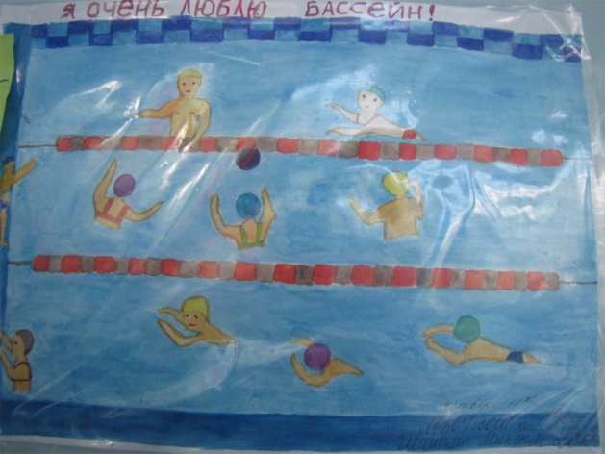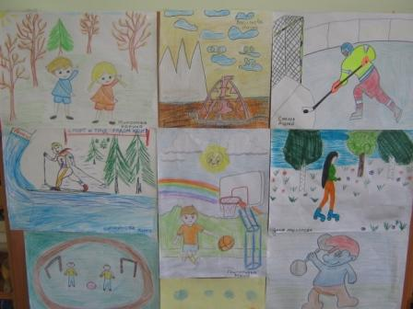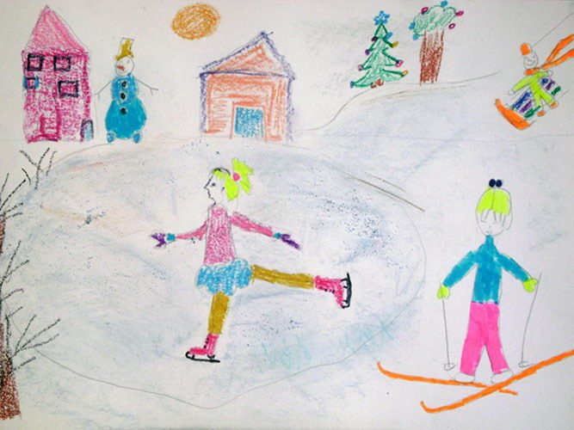

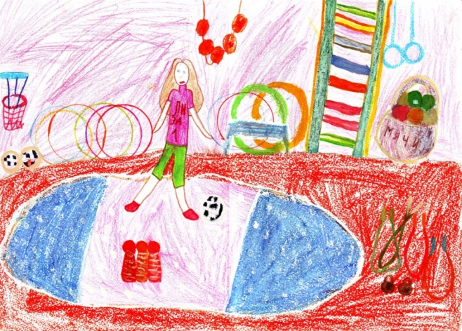

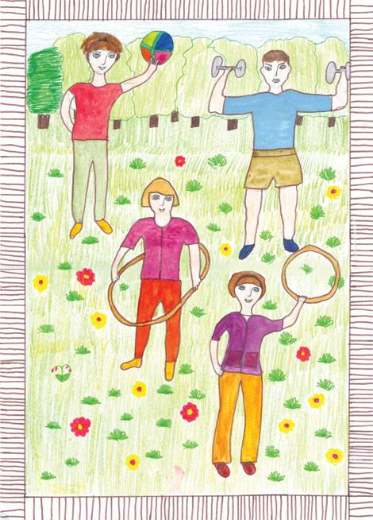

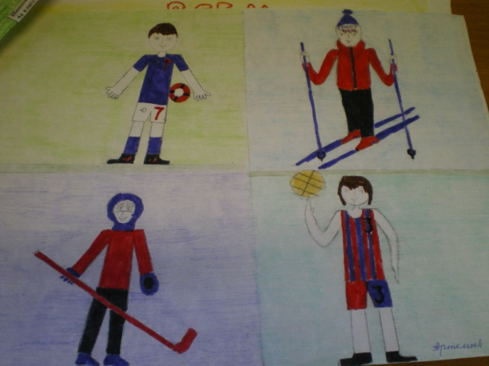

***Приложение 3***

***Конспект сюжетно физкультурного занятия -***

***«Волшебный поход»***

**Цели:**

1. Вызвать у детей эмоциональный отклик и желание участвовать в занятии.
2. Развивать у детей ловкость, внимание, быстроту реакции.

**Задачи:**

1. Закрепить навыки детей в различных видах ходьбы и бега с фитболом.
2. Закрепить выполнение комплекса ОРУ с использованием фитболом в едином для всей группы темпе
3. Формировать двигательные умения и навыки в различных видах упражнений

**Оборудование:**

гимнастические скамейки -2 шт, канат – 1шт ,дуга – 2 шт, фитболы – по количеству детей, цветы – по количеству детей, карта

**Ход занятия**

Дети входят в зал, строятся в одну шеренгу.

**Инструктор:** Ребята, сегодня мы с вами отправимся в Волшебный поход. Вы хотите отправиться в поход?

**Дети:** ДА!!

**Инструктор:** Тогда приготовились *(встали смирно). (включается музыка)*

Направо! *(поворот направо)*

Шагом марш! *(дети идут по залу, маршируя, берут фитболы)*

**Вводная часть**

1. Ходьба обычная с фитболом в руках (спина прямая, взгляд вперед)

2. Подскоки с высоким подниманием бедра (коленом коснуться фитбола)

3. Бег с фитболом в руках (умеренный темп, спина прямая, взгляд вперед)

4. Хотьба на носочках (фитбол над головой, спина прямая, взгляд вперед)

5. Ходьба на пятках (фитбол за спиной)

По окончанию перестроение в 3 колонны (расстояние 80см -100см)

**Инструктор**: Первый привал. Мы выполним несколько упражнений, чтобы проверить вашу силу и выносливость.

**Основная часть**

*О.Р.У. с фитболами*

**1. Упр.: «Мы в лес пойдем»**

*И.п.: сидя на мяче, руки на поясе, легкие подпрыгивания на мяче.*

Мы в лес пойдем, Руки перед собой поднять вверх;

Детей позовем: Руки перед собой опустить вниз;

Ау ау, ау! На А широко открыть напряженные руки,

У – вытянуть мягкие руки вперед.

Мы в лес пойдем, Руки перед собой поднять вверх;

Там грибов наберем Руки перед собой опустить вниз.

Ау, ау, ау! На А широко открыть мягкие руки,

У–мягкие руки вытянуть вытянуть вперед.

**2. Упр. «Тик – так».**

*И.п.: сидя на мяче, руки на мяче.*

Тик – так, тик – так… По два наклона головы влево и вправо;

Я умею делать так: Поднимать одновременно плечи,

Влево – тик, вправо – так. По два наклона головы влево и вправо;

Тик – так, тик – так. Поднимать одновременно плечи.

**3.Упр. «Ветер дует».**

*И.п.: сидя на мяче, руки на поясе, легкие подпрыгивания на мяче.*

Ветер дует нам в лицо. Покачивание рук над головой.

Наклоны туловища вправо – влево,

Закачалось деревцо Руки сцепить над головой.

Покачивание рук над головой.

Ветер тише, тише, тише- Руки опустить вниз,

Деревцо все выше, выше. Встать на ноги перед мячом.

**4.Упр.: «Катились колеса».**

*И.п.: Сидя на пятках, руки на мяче.*

Катились колеса, колеса, Откатить мяч руками, потянуться за

ним вперед , вернуться в и.п.

Катились колеса все вправо, Откатить мяч руками, потянуться за ним,

Катились колеса все влево вернуться в и.п.

Скатились колеса на луг, Откатить мяч.

Под откос.

И вот что осталось от этих колес. Вернуться в и.п.

**5.Упр. «Поглядите боком..»**

*И.п.: сидя на мяче, руки на поясе.*

Поглядите: боком, боком Поворот туловища влево, отвести

левую руку назад, посмотреть на нее.

Ходит галка мимо окон. Поворот туловища вправо, отвести

правую руку назад, посмотреть на нее.

Скок-поскок да скок поскок, Руки на поясе, покачивание на мяче.

Дайте булочки кусок!

**Инструктор:** Теперь вы готовы к походу. Мы разделимся на 2 команды и каждая команда пойдет своим маршрутом. Направление маршрута вы видите на карте.

*(Дети самостоятельно делятся на команды, помогают готовить оборудование)*

***О.В.Д.***

1. Ползание по гимнастической скамейке на животе, подтягиваясь руками ***(проползти по мостику над горной рекой).***
2. Прыжки через шнур справа и слева, продвигаясь вперед ***( преодолеть извилистую тропу).***
3. Подлезание под дугу боком ***(пролезть под упавшим деревом)***

**Инструктор:** Молодцы, все препятствия вы преодолели и мы с вами вышли на поляну. Давайте посмотрим по сторонам, может, увидим что-то интересное.

**Подвижная игра «Займи цветочек».**

*(Цветы (на один меньше чем детей) лежат по кругу.*

*Под весёлую мелодию дети ходят вокруг цветов.*

*Как только прекратится музыка, нужно быстро встать на цветок.*

*Кому не хватило, выбывает из игры.*

*Один цветок убирается, и игра продолжается, так происходит до тех пор, пока не останется один игрок (победитель))*

**Заключительная часть**

*(в руках у детей цветочки - дыхательная гимнастика)*

**Конспект спортивного развлечения «Наша спортивная семья»**

**Цель:**

1. привлечь детей и их родителей к занятиям по физкультуре;
2. доставить детям и родителям удовольствие от совместных занятий;
3. способствовать развитию положительных эмоций, чувства взаимопомощи;
4. пропаганда - значимость физкультуры, как средства от любых болезней для детей и взрослых любого возраста.

**Ход праздника.**

**Вед**. Здравствуйте! Сегодня мы собрались для участия в необычном празднике: «Наша спортивная семья». Будут состязаться 4 команды. Команды очень волнуются, поприветствуем их аплодисментами

*Представление команд, судей.*

  Дорогие дети, мамы и папы! Мы рады приветствовать вас на нашем празднике. И, чтобы улеглось волнение, послушаем наших детей.

**1-й ребенок**: Всем ребятам мой привет и такое слово:

 Спорт любите с малых лет - Будете здоровы.

**2-й ребенок:** Приучай себя к порядку делай каждый день зарядку.

 Смейся веселей, будешь здоровей!

**3-й ребенок:**Спорт, ребята, очень нужен! Мы со спортом крепко дружим!

Спорт – помощник, спорт – здоровье, Спорт – игра, физкульт – ура!

**Ведущий:**Перед началом соревнования нам необходимо размяться

На разминку выходите свою ловкость покажите.

*Физкультминутка: «Зарядка»*

Я согнусь, разогнусь, в мячик поиграю,  попляшу, покружусь и здоровья наберусь.

**1-я эстафета** (дети и взрослые) : «Передай мяч» (мяч в руках – добежать до ориентира коснуться мячом предмета и вернуться обратно передать эстафету следующему)

**2-я эстафета** (взрослые) : «Скакалка» (взрослые на скакалке обегают ориентир и возвращаются обратно – передают эстафету следующему)

**3-я эстафета** (дети) : «Паучок» (дети присаживаются на четвереньки и вперед ногами передвигаются до ориентира – обратно препятствие преодолевают бегом)

**4-я эстафета** (дети и взрослые) : «Попади мячом в корзину».

**5-я эстафета** (дети и взрослые) : «Кенгуру» (Взрослые прыжки в мешке; дети с мешочком зажатым между колен)

**6-я эстафета** (дети и взрослые) : «Не урони мяч» (ребенок и взрослый в паре держат воздушный мяч плечами бегут до ориентира и обратно - передают следующей паре)

**1 конкурс** (дети) – конкурс капитанов «Самый быстрый» (кто быстрее из детей смотает веревку на карандаш)

**2 конкурс** (взрослые) конкурс мам «Самая гибкая» (вращение обруча)

**7-я эстафета** (дети и взрослые) : «Собери грибы» (Один – раскладывает грибы в обручи, другой – собирает)

**8-я эстафета** (дети и взрослые - парами) : «Паровоз» (первая пара обегает змейкой ориентиры – на финише забирает следующую пару и т. д.)

***Награждение :*** сертификаты участника физкультурного мероприятия «Наша спортивная семья»; медали –«Юный спортсмен»; сладкий приз.

**Конспект спортивного развлечения «Вперед к победе!»**

**(команда детей и команда родителей)**

**Цель:**

1. Привлечение родителей к развитию физических качеств детей;
2. Пропаганда здорового образа жизни, приобщение семьи к физкультуре и спорту;
3. Создание эмоционально положительного настроя в процессе совместной деятельности;

**Ход праздника**

**Ведущий:** Здравствуйте! Сегодня проходят соревнования необычные «Вперед к победе» В наших соревнованиях принимают участие 4 команды. Поприветствуем наших участников соревнований.

Так же мне хотелось бы представить жюри, которое будет оценивать спортивные возможности наших команд. (*Ведущий называет членов жюри*)

**Ведущий:** И так команды представлены, жюри готово, болельщики на месте – пора начинать! Для того чтобы приступить к выполнению заданий вы друг другу улыбнитесь на разминку становитесь! (*команды выходят на разминку)*

**Ведущий:** Вы размялись хорошо праздник веселей пошел.

Ждут вас новые заданья, Непростые испытанья.

**1 задание – *«Эстафетная палочка»***

Ребёнок от линии старта бежит «змейкой» с эстафетной палочкой между конусами до ориентира, обратно, бегом передаёт эстафетную палочку маме.

Мама повторяет действия ребенка – передает палочку папе.

Папа, проделав тот же путь, возвращается к команде.

**2 задание – «*Прыжки в длину»***

Ребенок встает на линию старта и совершает прыжок с места в длину.

Положение пяток фиксируется. С этого места прыгает мама. Положение пяток фиксируется. Затем прыгает папа. У кого цепочка прыжков окажется длиннее, тот и выиграл.

**3 задание – «*Велогонки»***

Велосипед в этой эстафете заменит гимнастическая палка.

Палку нужно оседлать – стать велосипедистом.

Ребенок, держа палку, доезжает до ориентира, огибает его и едет обратно.

Забирает маму и вместе с ней едет до ориентира и обратно.

Ребенок и мама забирают папу и втроем едут до ориентира и обратно.

Побеждают самые быстрые. *( у каждого участника свой «велосипед»)*

**4 задание- «Перекати поле»**

Ребёнок прокатывает обручем один мяч до ориентира и обратно.

Мама – 2 мяча; папа – 3 мяча.

**Подведение итогов**

***Объявляются победители и вручаются призы.***

**Ведущий:** Вот и подошел к концу наш праздник.

Пусть вам он запомнится,

Пусть все невзгоды пройдут стороной,

Пусть все желания ваши исполнятся,

А физкультура станет родной.

**Приложение 4**

**Беседа на тему: "Движение - это жизнь"**

|  |
| --- |
| *Форма проведения:* организованная деятельность - беседа, игры, стихи, рассматривание иллюстраций, альбомов по спорту, рисунки на спортивную тему.  *Цель и задачи занятия:*   * расширить представления детей о спорте, вызвать интерес к спорту и физическим упражнениям; * укрепление здоровья детей; * расширение кругозора; * пропагандировать здоровый образ жизни;     Педагог: Как вы думаете, ребята, что такое спорт?  Дети: Спорт-это движение, игры…  Педагог: Двигаться можно по-разному. Если внимательно приглядеться к животным, то у них можно научиться многому, связанному с движениями. А чему можно научиться, догадайтесь сами:  Силе можно научиться у ….(слона, медведя)  Скорости можно научиться у …(зайца, гепарда)  Быстрой реакции можно научиться у …(кошки)  Выносливости можно научиться у …(лошади, ослика)  Прыгучести можно научиться у…(кузнечика, кенгуру)  Гибкости можно научиться у …(змеи)   Педагог: Почему полезно заниматься спортом? Какие виды спорта вы знаете?  Дети: Потому что это полезно для здоровья.  Хоккей, футбол,  волейбол, баскетбол, бадминтон, теннис,  плавание, лыжи, фигурное катание, гимнастика  и др.  Педагог: Правильно, молодцы!!! А какая должна быть одежда и обувь для занятий спортом?  Дети: Спортивный костюм, кеды, кроссовки, футболки, шорты, кепки.  Педагог: Как вы думаете, ребята, как нужно питаться юному спортсмену?  Дети: Нужно есть суп, каши, компоты, соки.  Педагог: Правильно, ребята, молодцы!!! Питаться нужно хорошо, чтобы была сила. А суп, каши, салаты - это полезная калорийная еда. Скажите, а если мы будем  есть только чипсы, кириешки, конфетки? Это будет полезно? У нас будет сила?  Дети: Нет, это неполезная еда. Силы у нас не будет.  Педагог: Да, дети, это вредная еда. Поэтому, чтобы быть здоровым, сильным нужно хорошо питаться.  Какие виды спортивных игр вы знаете?  Дети: прятки, догонялки, «классики».  Педагог: Молодцы!!! Верно. Это уличные подвижные игры. А спортивные игры это, баскетбол, хоккей, катание на лыжах, коньках, футбол и т.д.  А теперь поговорим о спортивном оборудовании.  Спортивное оборудование-это предметы, которые помогают нам в занятиях спортом.  Какие же это предметы?  Дети: Скакалки,  мячи,  лыжи, коньки, клюшки, шайбы,  ракетки,  воланчики, кегли, и т.д.  Педагог: Правильно, дети!!! Какими видами спорта и где может заниматься дошкольник в нашем городе?  Дети: Фигурное катание – в Ледовом дворце, плавание – в бассейне «Дельфин», гимнастика в ДЮСШ «Батыр.  Педагог: Таким образом,  ребята, мы можем сказать, что видов спорта много, это и хоккей,  футбол, баскетбол, плавание и т.д.,  элементарное спортивное оборудование есть у каждого - у каждого есть мячи,  скакалки. Занимайтесь, ребята!!! Записаться в спортивные кружки у нас в городе можно и нужно,  а самое главное - заниматься спортом - это полезно для здоровья.  А теперь все вместе давайте повторим стихотворение:  Силу и ловкость,  Гибкость и стать,  Все это спорт обещает нам дать,  Только надо не лениться,  И в спортзал поторопиться!!!   Спорт-это здорово!  Спорт-это жизнь!  Будем закаляться!  Спортом заниматься!   Дети повторяют стихотворение.   Давайте покажем разные виды движений, свойственные животным, в веселом танце «Зоопарк».  Дети разбегаются врассыпную и имитируют движения животных (под музыку)  Педагог: А теперь мы с вами будем рисовать рисунки на спортивную тему.  Педагог: Ребята, вы славно поработали. Молодцы!!! Что мы узнали нового на занятии?  Правильно!  Мы выбираем  здоровый образ жизни!! |

***Приложение 5***

***Пальчиковая гимнастика (пальчиковые игры для детей 5-7 лет)***

**1. КАПИТАН**

Концы пальцев направить вперед, прижать руки ладонями друг к другу, слегка приоткрыв.

Проговаривая стишок, показывать, как лодка качается на волнах, а затем плавными движениями рук - сами волны.

Потом по тексту стиха показать чайку, скрестив руки, соединив ладони тыльной стороной и помахать пальцами, сжатыми вместе. Выпрямленными ладонями с пальцами, прижатыми друг к другу изобразить рыбок.

Плавными движениями ладоней показать, как рыбы плывут в воде.

Я плыву на лодке белой

По волнам с жемчужной пеной.

Я - отважный капитан, Мне не страшен ураган.

Чайки белые кружатся, Тоже ветра не боятся.

Лишь пугает птичий крик Стайку золотистых рыб.

И, объездив чудо-страны, Посмотрев на океаны, Путешественник-герой,

К маме я вернусь домой.

**2. ДОМИК**

Проговаривая этот стишок, сопровождайте его движениями рук. Пусть ребенок подражает Вашим действиям.

Под грибом - шалашик-домик, (соедините ладони шалашиком)

Там живет веселый гномик.

Мы тихонько постучим, (постучать кулаком одной руки о ладонь другой руки)

В колокольчик позвоним. (ладони обеих рук обращены вниз, пальцы скрещены; средний палец правой руки опущен вниз и слегка качается).

Двери нам откроет гномик, Станет звать в шалашик-домик.

В домике дощатый пол, (ладони опустить вниз, ребром прижать друг к другу)

А на нем - дубовый стол. (левая рука сжата в кулак, сверху на кулак опускается ладонь правой руки)

Рядом - стул с высокой спинкой. (направить левую ладонь вертикально вверх, к ее нижней части приставить кулачок правой руки большим пальцем к себе)

На столе - тарелка с вилкой. (ладонь левой руки лежит на столе и направлена вверх, изображая тарелку, правая рука изображает вилку: ладонь направлена вниз, четыре пальца выпрямлены и слегка разведены в стороны, а большой прижат к ладони)

И блины горой стоят – Угощенье для ребят.

**3. ГРОЗА**

Капли первые упали, (слегка постучать двумя пальцами каждой руки по столу)

Пауков перепугали. (внутренняя сторона ладони опущена вниз; пальцы слегка согнуть и, перебирая ими, показать, как разбегаются пауки)

Дождик застучал сильней, (постучать по столу всеми пальцами обеих рук)

Птички скрылись средь ветвей. (скрестив руки, ладони соединить тыльной стороной; махать пальцами, сжатыми вместе).

Дождь полил как из ведра, (сильнее постучать по столу всеми пальцами обеих рук) Разбежалась детвора. (указательный и средний пальцы обеих рук бегают по столу, изображая человечков; остальные пальцы прижаты к ладони).

В небе молния сверкает, (нарисуйте пальцем в воздухе молнию)

Гром все небо разрывает. (барабанить кулаками, а затем похлопать в ладоши)

А потом из тучи солнце (поднять обе руки вверх с разомкнутыми пальцами)

Вновь посмотрит нам в оконце!

**4. БАРАШКИ**

Ладони обеих рук опущены вниз. Локти разведены в разные стороны. Указательные пальцы и мизинцы обеих рук согнуты колечком и выдаются вперед, изображая рога барашков. Остальные пальцы прижаты к ладоням.

Бодаться рогами, слегка ударяя согнутыми указательным пальцам и мизинцем одной руки об указательный палец и мизинец другой руки. Захотели утром рано Пободаться два барана.

Выставив рога свои, Бой затеяли они.

Долго так они бодались, Друг за друга все цеплялись.

Но к обеду, вдруг устав, Разошлись, рога подняв.

**5. МОЯ СЕМЬЯ**

Поднять руку ладонью к себе и в соответствии с текстом стиха в определенной последовательности пригибать пальцы, начиная с безымянного, затем мизинец, указательный палец, средний и большой.

Знаю я, что у меня Дома дружная семья: Это - мама, Это - я, Это - бабушка моя, Это - папа, Это - дед. И у нас разлада нет.

**6. КОШКА И МЫШКА**

Мягко кошка, посмотри, Разжимает коготки. (пальцы обеих рук сжать в кулак и положить на стол ладонями вниз; затем медленно разжать кулаки, разводя пальцы в стороны, показывая, как кошка выпускает коготки; при выполнении движений кисти рук отрываются от стола, затем кулак или ладонь снова кладутся на стол)

И легонько их сжимает – Мышку так она пугает.

Кошка ходит тихо-тихо, (ладони обеих рук лежат на столе; локти разведены в разные стороны; кошка (правая рука) крадется: все пальцы правой руки медленно шагают по столу вперед.

Мышка (левая рука) убегает: пальцы другой руки быстро движутся назад). Половиц не слышно скрипа, Только мышка не зевает, Вмиг от кошки удирает.

***Комплексы дыхательной гимнастики***

1. **Послушаем свое дыхание**

Цель: учить детей прислушиваться к своему дыханию, определять тип дыхания, его глубину, частоту и по этим признакам - состояние организма. Исходное положение - стоя, сидя, лежа (как удобно в данный момент). Мышцы туловища расслаблены.

В полной тишине дети прислушиваются к собственному дыханию и определяют:

• куда попадает воздушная струя воздуха и откуда выходит;

• какая часть тела приходит в движение при вдохе и выдохе (живот, грудная клетка, плечи или все части - волнообразно);

• какое дыхание: поверхностное (легкое) или глубокое;

• какова частота дыхания: часто происходит вдох-выдох и спокойно с определенным интервалом (автоматической паузой

• тихое, неслышное дыхание или шумное.

Данное упражнение можно проводить до физической нагрузки или после, чтобы дети учились по дыханию определяется состояние всего организма.

1. **Дышим тихо, спокойно и плавно**

Цель: учить детей расслаблять и восстанавливать организм после физической нагрузки и эмоционального возбуждения; регулировать процесс дыхания, концентрировать на нем внимание с целью контроля за расслаблением своего организма и психики.

Исходное положение - стоя, сидя, лежа (это зависит от предыдущей физической нагрузки). Если сидя, спина ровная, глаза лучше закрыть. Медленный вдох через нос. Когда грудная клетка начнет расширяться, прекратить вдох и сделать паузу, кто сколь сможет.

Затем плавный выдох через нос (повторить 5-10раз)

Упражнение выполняется бесшумно, плавно, так, чтобы даже подставленная к носу ладонь не ощущала струю воздуха при выдыхании.

1. **Подыши одной ноздрей**

Цель: учить детей укреплять мышцы дыхательной систем носоглотки и верхних дыхательных путей. Исходное положение - сидя, стоя, туловище выпрямлено, не напряжено.

1. **Воздушный шар** (дышим животом, нижнее дыхание)

Цель: учить детей укреплять мышцы органов брюшной полости, осуществлять вентиляцию нижней части легких, концентрировать внимание на нижнем дыхании. Исходное положение - лежа на спине, ноги свободно вытянуты, туловище расслаблено, глаза закрыты. Внимание сконцентрировано на движении пупка: на нем лежат обе ладони. В дальнейшем данное упражнение можно выполнять стоя.

Выдохнуть спокойно воздух, втягивая живот к позвоночному столбу, пупок как бы опускается.

1. Медленный, плавный вдох, без каких-либо усилий - живот медленно поднимается вверх и раздувается, как круглый шар.

2. Медленный, плавный выдох - живот медленно втягивается к спине.

Повторить 4—10 раз.

1. **Воздушный шар в грудной клетке** (среднее, реберное дыхание)

Цель: учить детей укреплять межреберные мышцы, концентрировать свое внимание на их движении, осуществляя вентиляцию средних отделов легких. Исходное положение - лежа, сидя, стоя. Руки положить на нижнюю часть ребер и сконцентрировать на них внимание.

Сделать медленный, ровный выдох, сжимая руками ребра грудной клетки.

1. Медленно выполнять вдох через нос, руки ощущают распирание грудной клетки и медленно освобождают зажим.

2. На выдохе грудная клетка вновь медленно зажимается двумя руками в нижней части ребер.

Примечание. Мышцы живота и плечевого пояса остаются непод- вижными. В начальной фазе обучения необходимо помогать детям слегка сжимать и разжимать на выдохе и вдохе нижнюю часть ребер грудной клетки. Повторить 6-10 раз.

1. **Воздушный шар поднимается вверх** (верхнее дыхание)

Цель: учить детей укреплять и стимулировать верхние дыхательные пути, обеспечивая вентиляцию верхних отделов легких. Исходное положение - лежа, сидя, стоя. Одну руку положить между ключицами и сконцентрировать внимание на них и плечах.

Выполнение вдоха и выдоха со спокойным и плавным поднятием и опусканием ключиц и плеч. Повторить 4-8 раз.

1. **Ветер** (очистительное, полное дыхание)

Цель: учить детей укреплять дыхательные мышцы всей дыхательной системы, осуществлять вентиляцию легких во всех отделах. Исходное положение - лежа, сидя, стоя. Туловище расслаблено.

Сделать полный выдох носом, втягивая в себя живот, грудную клетку.

1. Сделать полный вдох, выпячивая живот и ребра грудной клетки. 2. Задержать дыхание на 3-4 секунды.

3. Сквозь сжатые губы с силой выпустить воздух несколькими отрывистыми выдохами. Повторить 3-4 раза.

Примечание. Упражнение не только великолепно очищает (вентили- рует) легкие, но и помогает согреться при переохлаждении и снимает ус- талость. Поэтому рекомендуется проводить его после физической нагрузки как можно чаще.

***Приложение 6***

***Летние спортивные соревнования***

***«Спортивное лето»***

**Цель и задачи:**

* создание условий для эмоционального общения детей в различных ситуациях;
* формирование навыков взаимодействия друг с другом;
* воспитание интереса к спорту и здоровому образу жизни.

**Участники:**  дети старшого возраста в количестве 4 групп.

**Болельщики**: дети младшего возраста.

**Место проведения:** спортивный участок.

**Инвентарь:**

Мяч маленького и большого размера – 2 шт.

Игра «мотальщики» - 4 шт.

Канат – 1 шт.

Фитбол – 2 шт.

Обруч – 2 шт.

Конус – 4 шт.

Флажки - 20 шт.

***Предварительная работа (для воспитателя и родителей):***

1. собрать команду (в спортивной форме (любой), в спортивной обуви (любой)!)
2. придумать название команды
3. выбрать капитана
4. придумать речевку
5. выбрать 4 детей – быстрых мотальщиков

**Ход досуга.**

**1. Вступительная часть.**

*Ведущий*: Здравствуйте ребята!Сегодня у нас состоятся летние соревнования «Спортивное лето». В них вы проявите свою силу, быстроту, ловкость и умение работать в команде. Болельщики будут за вас болеть.

*(Представление команд, озвучивание девиза, представление капитана)*

За каждую выигранную эстафету команде присуждается флажок. Выигрывает та команда, которая наберёт больше флажков.

*I. Эстафета «Поменяй мячи местами»*

(ребенок бежит с большим мячом до обруча, в котором лежит маленький мяч – задача поменять мячи; следующий ребёнок меняет маленький мяч на большой и так до тех пор, пока мяч не окажется у капитана.)

*II. Эстафета «Кто быстрее?»*

( из каждой команды выбираются 4 мотальщика и становятся в пару с игроком из другой команды, детям вручается игра «Кто быстрее?»; задача ребят быстрее намотать веревочку на деревянную тубу)

*Ведущий*: А сейчас возьмём мы в руки мяч, мастерство оценим передач.

*III. Эстафета «Передача мяча»*

(Первый ребёнок передаёт мяч между расставленными ногами игроков назад; Последний ребёнок каждой команды бежит с мячом вдоль колонны вперёд, встаёт в начале колонны и также передаёт мяч. И так далее до капитана)

*IV. «Перетягивание каната»*

*(*дети становятся в шахматном порядке держась за канат друг напротив друга, по команде начинают тянуть канат на себя)

*V«Фитбол»*

(На фитболе надо допрыгать до ориентира, обратно шагом, передавая эстафету другому)

*Ведущий*: Ну вот и закончились эстафеты для ребят.

Подведём итоги. (Дети считают полученные флажки).

Закончились наши соревнования и проигравших у нас нет!

Все мы стремимся к победе, хотим быть сильными и здоровыми.

*По окончанию соревнований со всеми детьми проводится дыхательная гимнастика и игра.*

**I Дыхательная гимнастика «Насосы»**

И.п. встать прямо, ноги несколько шире плеч, руки опущены.

1.Слегка наклониться вперед. Плечи опущены, мышцы спины расслаблены, спина принимает округлую форму. Голова опущена, мышцы шеи расслаблены, смотреть вниз. В конце этого движения сделать короткий шумный вдох через нос. Приподняться, возвращаясь в исходное положение. Сделать свободный, пассивный выдох через рот. (8раз)

**II** Х**одьба, бег, корригирующие упражнения «Солдатики-куколки»**

«Солдатики из дерева, (стоя, вытянувшись, напрягая мышцы рук, спины, жи­вота)

Как столбики стоят (болтать руками, поворачиваясь, вправо-влево.)

А куколки на ниточке, как тряпочки висят (наклониться вперед, расслабив руки и верхнюю часть туловища)»

***По окончанию подводятся итоги, вручаются грамоты.***

**Приложение 7**

***Выставка (фотовыставка) по проекту***

